Минобрнауки россии

ФЕДЕРАЛЬНОЕ ГОСУДАРСТВЕННОЕ БЮДЖЕТНОЕ ОБРАЗОВАТЕЛЬНОЕ УЧРЕЖДЕНИЕ ВЫСШЕГО ОБРАЗОВАНИЯ

“ВОРОНЕЖСКИЙ ГОСУДАРСТВЕННЫЙ УНИВЕРСИТЕТ”

(ФГБОУ ВО «ВГУ»)

Факультет компьютерных наук

Кафедра программирования и информационных технологий

Создание мобильного приложения для дистанционного взаимодействия пациента и врача

Курсовая работа
09.03.02 Информационные системы и технологии
Информационные системы и технологии в управлении предприятием

Зав. кафедрой ______________ д.ф.-м. н., профессор С.Д. Махортов
Обучающийся ______________ ст. 3 курса Е.К. Копытова
Обучающийся ______________ ст. 3 курса М.В. Шибанов
Обучающийся ______________ ст. 3 курса П.О. Яковлев
Руководитель ______________ к.т.н., ст. преподаватель С. Н. Шилов
Воронеж 2026
СОДЕРЖАНИЕ

ВВЕДЕНИЕ 3
1 Анализ предметной области 5
1.1 Концепция платформы 5
1.2 Обзор аналогов 6
1.2.1 SmartMed 6
1.2.2 Доктор Рядом Телемед 7
1.2.3 Яндекс.Здоровье 8
1.2.4 My Doc 9
1.3 Монетизация 10
2 Проектирование платформы 11
2.1 Функциональные требования 11
2.2 Нефункциональные требования 12
2.3 Архитектура платформы 12

ВВЕДЕНИЕ

Современный этап развития общества характеризуется активным внедрением информационных технологий во все сферы жизни. Цифровизация здравоохранения является приоритетным направлением, позволяющим повысить качество и доступность медицинской помощи.
Актуальность темы обусловлена тем, что высокий темп жизни и занятость населения часто делают регулярные очные визиты к врачу затруднительными. При этом существует множество ситуаций, не требующих физического присутствия пациента: уточнение схемы лечения, интерпретация анализов, контроль хронических заболеваний.
Традиционные способы дистанционной коммуникации имеют ограничения: врач может быть недоступен, а история обращений не систематизируется. Возникает потребность в специализированной цифровой платформе для взаимодействия врача и пациента.
Разрабатываемая платформа ориентирована на премиальный сегмент и реализует модель «личный врач как услуга»: пациент оформляет подписку на конкретного врача и получает постоянный доступ к нему через чат, возможность делиться анализами и персональные рекомендации. Это обеспечивает непрерывное наблюдение и высокий уровень сервиса, недоступный в массовых телемедицинских сервисах.
Целью данной курсовой работы является разработка платформы для организации дистанционного взаимодействия лечащего врача и его пациентов.
Для достижения поставленной цели необходимо решить следующие задачи:
- Изучить существующие программные решения-аналоги, определить их достоинства и недостатки.
- Сформулировать функциональные и нефункциональные требования к разрабатываемой платформе.
- Спроектировать архитектуру приложения и разработать прототипы пользовательского интерфейса.
- Обосновать выбор инструментов и технологий для реализации серверной и клиентской частей проекта.
- Осуществить программную реализацию ключевых модулей платформы.
- Провести тестирование разработанного приложения на предмет соответствия заявленным требованиям.

Объектом исследования выступают процессы информационного обмена между врачом и пациентом. Предметом исследования являются методы и средства автоматизации данного взаимодействия на базе современных технологий.

- Анализ предметной области
  - Концепция платформы

Разрабатываемая платформа представляет собой мобильное приложение для премиального сегмента, реализующее модель «личный врач как услуга». Платформа ориентирована на частные платные клиники, которые работают с состоятельной аудиторией и предоставляют медицинские услуги высокого уровня. Основная идея заключается в переходе от разовых консультаций к долгосрочному персональному ведению пациента конкретным врачом.
Ключевые принципы работы платформы: пациент оформляет ежемесячную или годовую подписку на конкретного врача, которая активируется после очного приема в клинике. Врач, в свою очередь, ведет ограниченное число пациентов, что позволяет уделять достаточно времени каждому и обеспечивать высокое качество обслуживания. Пациент получает неограниченный доступ к врачу в чате, возможность отправлять результаты анализов, задавать вопросы по лечению и получать персональные рекомендации.
В системе выделены три роли пользователей. Пациент оформляет подписку, общается с врачом в чате, отправляет файлы, записывается на очный прием и просматривает историю взаимодействий. Врач ведет список закрепленных за ним пациентов, отвечает на сообщения, дает рекомендации и имеет доступ к истории переписки. Администратор клиники управляет учетными записями врачей, контролирует подписки пациентов и редактирует информацию о клинике.
Такое распределение ролей позволяет выстроить четкую бизнес-логику: пациент получает эксклюзивный сервис, врач – стабильную нагрузку и предсказуемый доход, а клиника – инструмент удержания премиальной аудитории.

  - Обзор аналогов

    - SmartMed

SmartMed – это телемедицинский сервис, интегрированный с сетью клиник «МЕДСИ». Приложение позволяет записываться на онлайн-консультации к врачам, вести электронную медицинскую карту, вызывать врача на дом.
Достоинства:
- информативная карточка специалиста (стаж, образование, сертификаты);
- возможность записи на повторный прием;
- экспресс-консультации;
- подробная история лечения с возможностью загрузки файлов;
- напоминания о запланированной консультации.

Недостатки:
- привязка исключительно к клиникам МЕДСИ;
- нет модели долгосрочной подписки на врача;
- врач не ведет пациента постоянно.
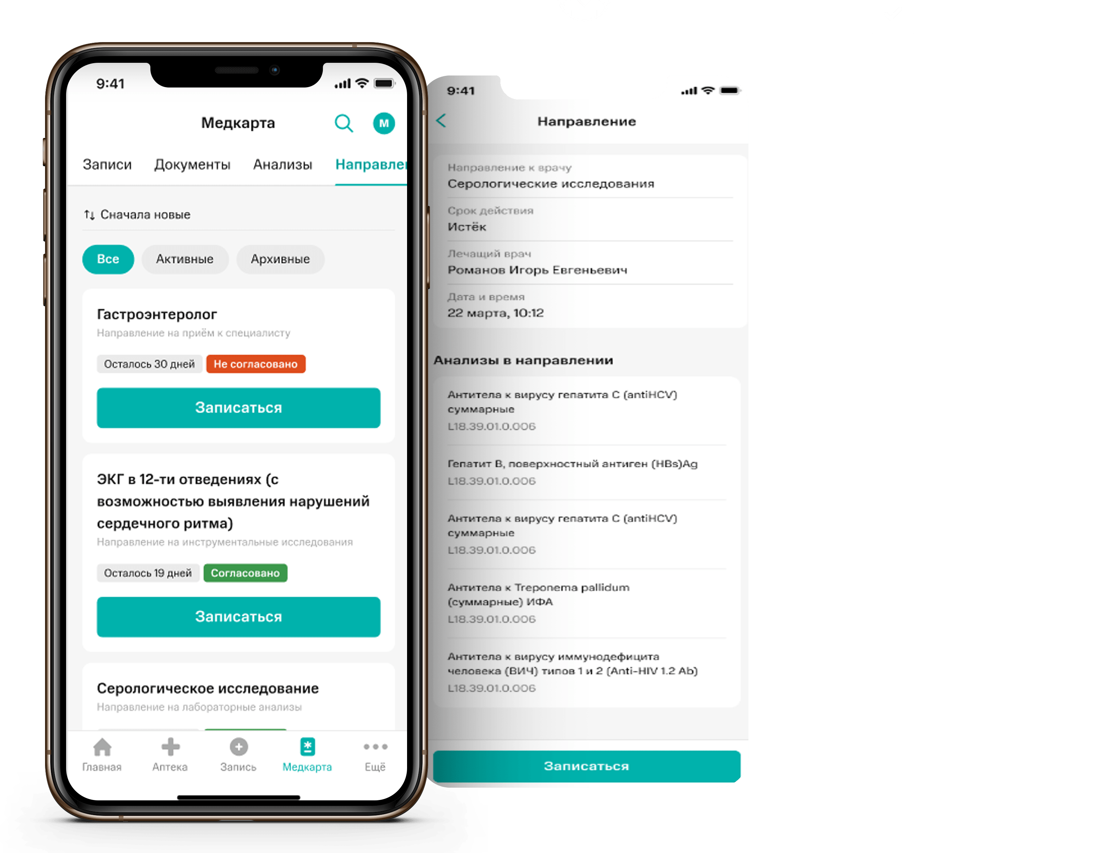
- Интерфейс приложения SmatrMed

    - Доктор Рядом Телемед

Сервис «Доктор Рядом» работает на рынке с 2017 года и стал одним из пионеров российской телемедицины. Платформа предлагает круглосуточные консультации дежурных врачей и запись к узким специалистам по телефону, в чате или по видеосвязи.
Достоинства:
- информативная карточка специалиста;
- экспресс-консультации;
- подробная история лечения с возможностью загрузки файлов;
- возможность добавить специалиста в избранное;
- напоминания о консультации.

Недостатки:
- в большинстве своем сервис рассчитан на разовые консультации с дежурными врачами;
- отсутствие функции записи на повторный прием;
- нет возможности закрепиться за одним врачом.

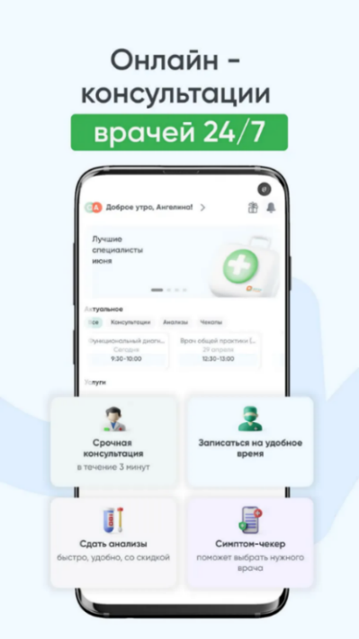
- Интерфейс Доктор Рядом Телемед

    - Яндекс.Здоровье

Яндекс.Здоровье – телемедицинский сервис в составе экосистемы Яндекса. Платформа предлагает онлайн-консультации с врачами различных специальностей, расшифровку анализов, экспресс-консультации и подписки на медицинские услуги.
Преимущества сервиса:
- удобство интеграции с другими сервисами Яндекса;
- широкий выбор форматов консультаций: от быстрых вопросов до подробных приемов;
- понятный и современный интерфейс;
- возможность расшифровки загруженных анализов.

Недостатки:
- отсутствие привязки к конкретному лечащему врачу;
- массовый сервис, ориентированный на поток, а не на индивидуальное ведение.

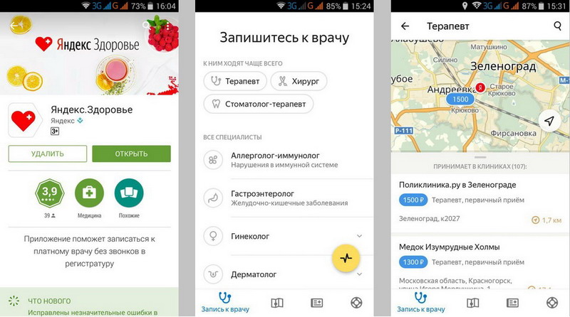
- Интерфейс Яндекс.Здоровье

    - My Doc

Сервис My Doc предоставляет возможность консультаций по телефону, чату и видео, а также позволяет искать врачей не только по специализации, но и по симптомам болезни. Платформа также дает возможность записываться на очный прием в клиники-партнеры.
Достоинства:
- экспресс-консультации;
- подробная история лечения с возможностью загрузки файлов;
- напоминания о консультации;
- возможность записаться к конкретному врачу в клиники-партнеры.

Недостатки:
- онлайн-консультации разовые, с разными специалистами;
- отсутствие функции записи на повторный прием.

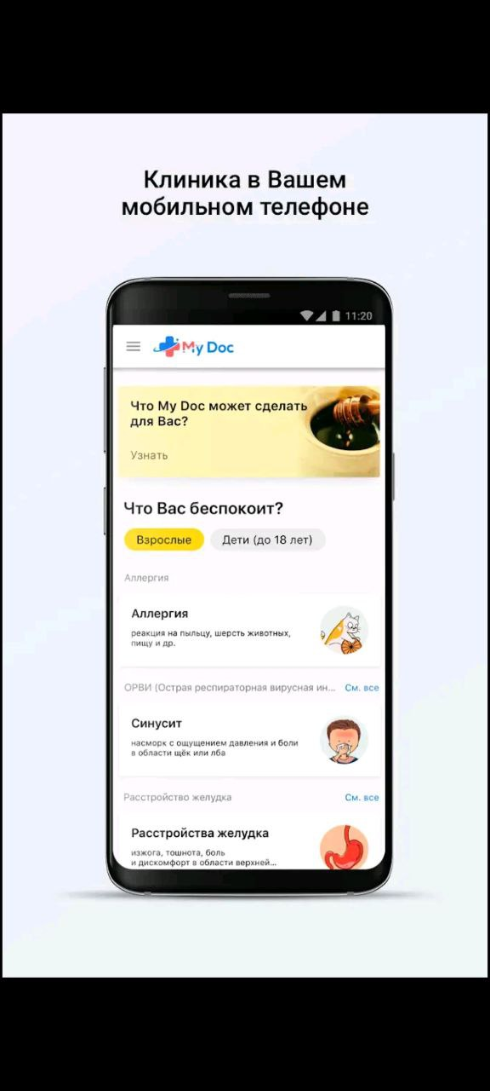
- Интерфейс My Doc

  - Монетизация

Для разрабатываемой платформы выбрана модель монетизации, ориентированная на продажу лицензий медицинским учреждениям. Такой подход позволяет разработчику получать стабильный доход без необходимости внедрения сложных платежных систем для работы с физическими лицами.
Медицинская клиника приобретает у разработчика лицензию на использование платформы. Лицензионный платеж может быть ежегодным или помесячным в зависимости от договоренностей. Размер платежа фиксирован и не зависит от количества пациентов, подключенных к системе, и от числа проведенных консультаций.
Сама платформа для пациентов работает по модели «подписка на конкретного врача». Пациент оформляет подписку непосредственно в клинике после очного приема и получает неограниченный доступ к чату, возможность отправлять анализы и персональные рекомендации. Однако финансовые расчеты между клиникой, врачом и пациентом находятся вне зоны ответственности разработчика. Разработчик не участвует в этих транзакциях и не получает с них комиссию.
Такой подход выбран по нескольким причинам. Во-первых, он исключает необходимость интеграции сложных платежных систем для приема платежей от физических лиц, что упрощает разработку и снижает риски. Во-вторых, он обеспечивает предсказуемый доход разработчика, не зависящий от активности пользователей. В-третьих, он позволяет тиражировать решение на разные клиники без изменения кода.
Потенциальные риски модели связаны с необходимостью убедить клинику в ценности сервиса и готовностью оплачивать лицензию. Для минимизации этих рисков предусмотрена возможность демонстрационного периода для клиник, а также гибкая настройка тарифов в зависимости от размера клиники и количества врачей.
- Проектирование платформы
  - Функциональные требования

На основе анализа предметной области и существующих аналогов сформулированы следующие функциональные требования к разрабатываемой платформе.
Регистрация и аутентификация пользователей осуществляется по логину и паролю. Система поддерживает три роли пользователей: пациент, врач, администратор клиники. Доступ к функциям и данным разграничивается в зависимости от роли.
Подписка на врача оформляется пациентом после очного приема. При посещении клиники пациент получает уникальный код, который активирует подписку в системе. Пациент вводит полученный код в приложении при регистрации, что активирует подписку и привязывает его к врачу. Доступ к чату между пациентом и врачом предоставляется только при наличии действующей подписки. При истечении срока подписки чат переводится в режим «только чтение».
Пользователи могут обмениваться текстовыми сообщениями и файлами (изображения, документы PDF, результаты анализов). Файлы сохраняются в облачном хранилище с привязкой к диалогу. Система сохраняет всю историю переписки и загруженных файлов с возможностью просмотра по датам и поиска.
Пациент может записываться на очный прием к врачу или на сдачу анализов через чат с врачом.
Врач получает список пациентов, закрепленных за ним по активным подпискам, с отображением основных данных. Врач имеет доступ к истории переписки с каждым своим пациентом.
Администратор клиники может управлять учетными записями врачей, подписками пациентов, редактировать информацию о клинике (название, адрес, контакты, расписание, услуги).
Система отправляет push-уведомления о новых сообщениях, подтверждении записи и истечении срока подписки.

  - Нефункциональные требования

Помимо функциональных возможностей, важными аспектами являются нефункциональные требования, обеспечивающие стабильность и безопасность работы приложения.
- Безопасность: хранение паролей в хешированном виде, разграничение доступа по ролям.
- Локализация данных: серверы с базами данных и файлами находятся на территории РФ.
- Производительность: чат работает без задержек.
- Удобство использования: интерфейс интуитивно понятный, приложение работает на Android.

  - Архитектура платформы

Архитектура разрабатываемой платформы представляет собой монолитное приложение с разделением на функциональные модули. Такой подход выбран для упрощения разработки и развертывания на начальном этапе, однако на рисунке 5 модули представлены отдельно для наглядности их взаимодействия.
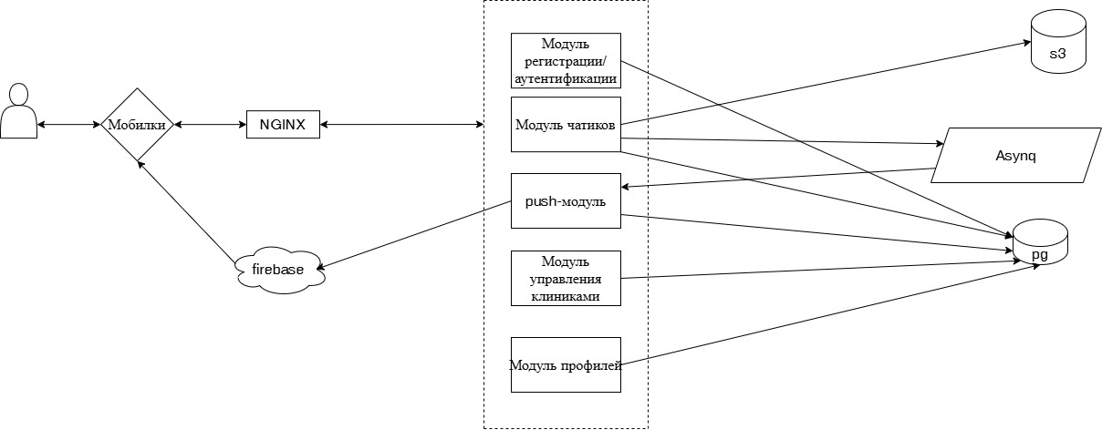
- Архитектура платформы

Клиентская часть:
- мобильные приложения на Flutter, отправляют запросы к серверу через NGINX.

Инфраструктура:
- NGINX – обратный прокси.
- Firebase – используется для аутентификации и отправки push-уведомлений.

Серверная часть:
Внутри монолитного приложения выделены следующие логические модули:
- Модуль аутентификации: регистрация, вход, проверка токенов.
- Модуль профилей: управление данными пациентов и врачей.
- Модуль управления клиниками: информация о клиниках, услугах, расписании.
- Модуль чатов: обмен сообщениями и файлами, история переписки.
- Push-модуль: отправка уведомлений через Firebase.

Хранение данных и фоновые задачи:
- PostgreSQL – основная реляционная база данных для всей структурированной информации.
- S3-хранилище – файлы (результаты анализов, изображения, документы).
- Asynq – очередь для фоновых задач (отправка уведомлений, обработка файлов).

В соответствии с требованиями к обработке персональных данных граждан РФ, серверы с базой данных и файловым хранилищем располагаются на территории России. Для файлов используется S3-совместимое хранилище российских провайдеров.
Все модули работают в рамках одного приложения и взаимодействуют с общей базой данных, что характерно для монолитной архитектуры.

